SCENARIU DIDACTIC
CLR – POVESTEA GÂȘTELOR, de George Coșbuc (2 ore)
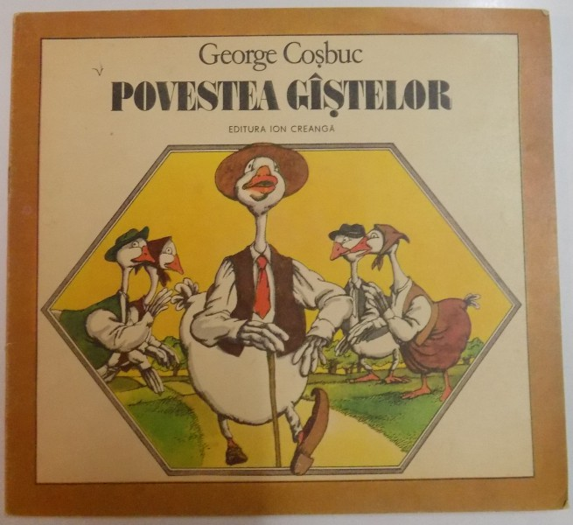
- Captarea atenției – Joc Recunoaște păsările după sunet! Ne vom opri la cea mai gălăgioasă pasăre de curte.
Atunci când sunt în ogradă
Ga, ga, ga, se iau la sfadă
Iar când sunt pe lângă lac
Ele baie într-una fac.
- Reactualizarea cunoștințelor
Metoda Știu/Vreau să știu/Am învățat
ȘTIU: ciorchine CE ȘTIȚI DESPRE GÂSCĂ?

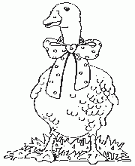

FAMILIA DE CUVINTE: gâscă, gâscan, gâsculiță, gânsac
EXPRESII în care apare cuvântul GÂSCĂ:
a trece ca gâsca prin apă=a face ceva fără a trage concluzii, fără a învăța
ești o gâsculiță= ești prostuță, naivă
talpa-gâștei = totalitate a ridurilor care se formează la coada ochiului (la oamenii în vârstă)
a strica orzul pe gâște = a da cuiva care nu prețuiește ce primește
Se completează rubrica Vreau să știu
- Dirijarea învățării
joc: ÎNTREBARE ȘI RĂSPUNS : se distribuie foi cu întrebări și răspunsuri. Un copil va citi o întrebare, iar cel care are răspunsul îl va citi.
Se prezintă imaginea cu Asterix și Obelix, copiii vor recunoaște personajele și voi povesti pe scurt cum GÂȘTELE AU SALVAT CAPITOLIUL.

- Anunțarea temei și a obiectivelor
Se prezintă portretul poetului George Coșbuc care a compus o poezie numită
Povestea gâștelor. Vom citi și vom încerca să înțelegem cât mai bine poezia.
Tehnica predicțiilor – Despre ce credeți că ar putea fi vorba în poezie?
Prezentarea poeziei – videoclip youtube
Primele impresii – V-a plăcut? Ce sentimente ați trăit? E o întâmplare reală sau imaginară?
ÎNȚELEGEREA TEXTULUI:
LECTURĂ EXPLICATIVĂ – învățătorul citește versurile explicând cu ajutorul copiilor cuvinte și expresii (fișă de lucru)
Citirea poeziei de către copii : în lanț, selectivă și pe roluri
- Asigurarea conexiunii inverse
Metoda R.A.I. – Un copil pune o întrebare, aruncă o minge și copilul care o prinde va răspunde iar acesta va pune și el o întrebare, arunca mingea...
ex. 5/pag.33 – aranjarea momentelor acțiunii
se completează rubrica AM ÎNVĂȚAT
- Asigurarea retenției și a transferului
Redactează un BILET în care îl anunți pe gâscan că i-ai găsit papucii.

- Tema pentru acasă

